МЕРЫ ПОДДЕРЖКИ ДЛЯ ОРГАНИЗАЦИЙ И ИНДИВИДУАЛЬНЫХ ПРЕДПРИНИМАТЕЛЕЙ

Приостановление проверок, штрафов, мероприятий по блокировке счетов
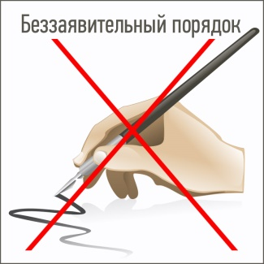

Для всех налогоплательщиков

Приостановлены проверки

- Отменяются выездные налоговые проверки, в том числе повторные и уже назначенные до 31 мая включительно.

- Приостанавливаются проверки соблюдения валютного законодательства до 01.06.2020.

- Приостанавливается срок рассмотрения возражений на акты налоговых проверок.

- Не будут применены санкции по статье 126 НК РФ за несвоевременные ответы на требования в случае, если срок представления документов пришелся на период с 1 марта по 31 мая 2020 года.

Приостановлены меры взыскания

- До 1 мая 2020 года не будут применяться меры взыскания задолженности (не будут направлять требования об уплате налогов, списывать задолженность, блокировать расходные операции по расчетному счету). Решения, принятые ранее, отозваны не будут.

Введен мораторий на возбуждение дел о банкротстве

- До 3 октября 2020 года введен мораторий на возбуждение дел о банкротстве в соответствии с Постановлением правительства РФ от 03.04.2020 №428.

Узнать более подробную информацию о реализованных мерах поддержки налогоплательщиков в период распространения коронавирусной инфекции, а также проверить входит ли Ваш бизнес в список пострадавших отраслей можно на официальном сайте ФНС России www.nalog.ru в разделе «Коронавирус: меры поддержкии бизнеса».

